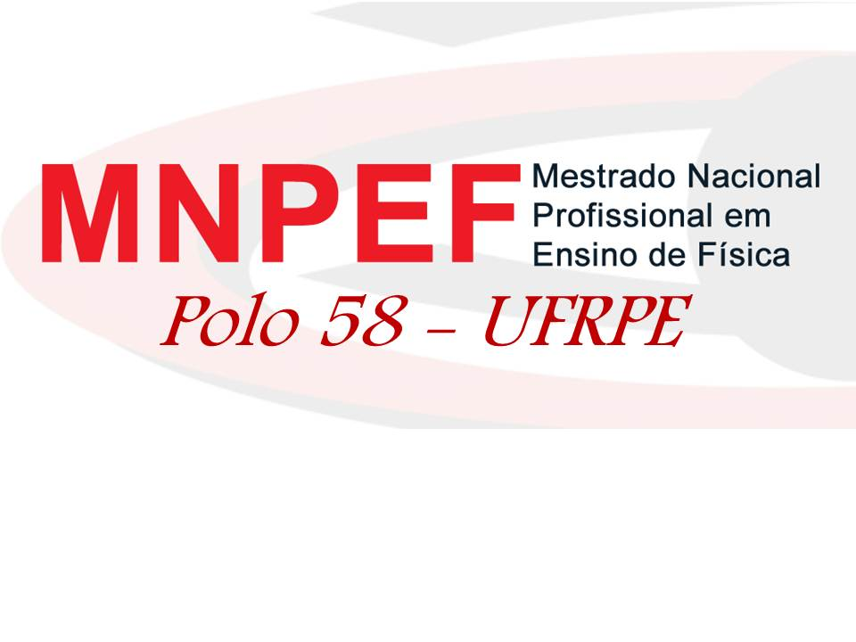 |  | 

UNIVERSIDADE FEDERAL RURAL DE PERNAMBUCO
PRÓ-REITORIA DE PESQUISA E PÓS-GRADUAÇÃO
PROGRAMA DE PÓS-GRADUAÇÃO PROFISSIONAL EM ENSINO DE FÍSICA

MESTRADO NACIONAL PROFISSIONAL EM ENSINO DE FÍSICA
(POLO 58 - UFRPE)

TÍTULO DA DISSERTAÇÃO

Nome do Mestrando

Dissertação de Mestrado apresentada ao Programa de Pós-Graduação Profissional em Ensino de Física da Universidade Federal Rural de Pernambuco, no Curso de Mestrado Profissional de Ensino de Física (MNPEF), polo 58-UFRPE, como parte dos requisitos necessários à obtenção do título de Mestre em Ensino de Física.

Orientador(es):
Nome do Orientador 1
Nome do Orientador 2

Recife
Mês e Ano da Defesa

TÍTULO DA DISSERTAÇÃO

Nome do Mestrando

Orientador(es):
Nome do Orientador 1
Nome do Orientador 2

Dissertação de Mestrado apresentada ao Programa de Pós-Graduação Profissional em Ensino de Física da Universidade Federal Rural de Pernambuco, no Curso de Mestrado Profissional de Ensino de Física (MNPEF), polo 58-UFRPE, como parte dos requisitos necessários à obtenção do título de Mestre em Ensino de Física.

Aprovada por:

____________________________________________
Prof. Dr.
Instituição - Presidente

____________________________________________
Prof. Dr.
Instituição – Membro Titular Externo

____________________________________________
Prof. Dr.
Instituição – Membro Titular Interno

Recife
Mês e Ano da Defesa

S586p | Silva, Sergio Tobias da  Propagação do Som: Conceitos e Experimentos / Sergio Tobias da Silva - Rio de Janeiro: UFRJ / IF, 2011.  viii, 77 f.: il.;30cm.  Orientador: Carlos Eduardo Aguiar  Dissertação (mestrado) – UFRJ / Instituto de Física / Programa de Pós-Graduação em Ensino de Física, 2011.  Referências Bibliográficas: f. 74-77.  1. Ensino de Física. 2. Som. 3. Velocidade do som. I. Aguiar, Carlos Eduardo. II. Universidade Federal do Rio de Janeiro, Instituto de Física, Programa de Pós-Graduação em Ensino de Física. III. Propagação do Som: Conceitos e Experimentos.

Dedico esta dissertação a todos.

Agradecimentos

À Universidade Federal Rural de Pernambuco (UFRPE) e à Sociedade Brasileira de Física (SBF), pela oferta, em conjunto, do Mestrado Nacional Profissional em Ensino de Física, possibilitando a capacitação em nível de mestrado, em pleno exercício da profissão, de professores atuantes no ensino da física na educação básica.

À CAPES pelo apoio financeiro durante todo o curso (caso seja bolsista).

RESUMO

TÍTULO DA DISSERTAÇÃO

Nome do Mestrando

Orientador(es):
Nome do Orientador 1
Nome do Orientador 2

Resumo da Dissertação de Mestrado apresentada ao Programa de Pós-Graduação Profissional em Ensino de Física da Universidade Federal Rural de Pernambuco, no Curso de Mestrado Profissional de Ensino de Física (MNPEF), polo 58-UFRPE, como parte dos requisitos necessários à obtenção do título de Mestre em Ensino de Física.

Zzzzzz zzzzz zzzzz zzzzz zzzzz zzzzz zzzzz zzzzz zzzzz zzzzz zzzzz zzzzz zzzzz zzzzz zzzzz zzzzz zzzzz zzzzz zzzzz zzzzz zzzzz zzzzz zzzzz zzzzz zzzzz zzzzz zzzzz zzzzz zzzzz zzzzz zzzzz zzzzz zzzzz zzzzz zzzzz zzzzz zzzzz zzzzz zzzzz zzzzz zzzzz zzzzz zzzzz zzzzz zzzzz zzzzz zzzzz zzzzz zzzzz zzzzz zzzzz zzzzz zzzzz zzzzz zzzzz zzzzz zzzzz zzzzz zzzzz zzzzz zzzzz zzzzz zzzzz zzzzz zzzzz zzzzz zzzzz zzzzz zzzzz zzzzz zzzzz zzzzz zzzzz zzzzz zzzzz zzzzz zzzzz zzzzz zzzzz zzzzz zzzzz zzzzz zzzzz zzzzz zzzzz zzzzz zzzzz zzzzz zzzzz zzzzz zzzzz zzzzz zzzzz zzzzz zzzzz zzzzz zzzzz zzzzz zzzzz zzzzz zzzzz zzzzz zzzzz zzzzz zzzzz zzzzz zzzzz zzzzz zzzzz zzzzz zzzzz zzzzz zzzzz zzzzz zzzzz zzzzz zzzzz zzzzz zzzzz zzzzz zzzzz zzzzz zzzzz zzzzz zzzzz zzzzz zzzzz zzzzz zzzzz zzzzz zzzzz zzzzz zzzzz zzzzz zzzzz zzzzz zzzzz zzzzz zzzzz zzzzz zzzzz zzzzz zzzzz zzzzz zzzzz zzzzz zzzzz zzzzz zzzzz zzzzz zzzzz zzzzz zzzzz zzzzz zzzzz zzzzz zzzzz zzzzz zzzzz zzzzz zzzzz zzzzz zzzzz zzzzz zzzzz zzzzz zzzzz zzzzz zzzzz zzzzz zzzzz zzzzz zzzzz zzzzz zzzzz zzzzz.

Palavras-chave: Ensino de Física, palavra chave 2, palavra chave 3.

Recife
Mês e Ano da Defesa

ABSTRACT

TITLE OF DISSERTATION

Nome do Mestrando

Supervisor(s):
Nome do Orientador 1
Nome do Orientador 2

Abstract of Master's Dissertation presented to the Professional Graduate Program in Physics Teaching at the Federal Rural University of Pernambuco, in the Professional Master's Course in Physics Teaching (MNPEF), Campus 58-UFRPE, as part of the necessary requirements to obtain the title of Master in Physics Teaching.

Zzzzzz zzzzz zzzzz zzzzz zzzzz zzzzz zzzzz zzzzz zzzzz zzzzz zzzzz zzzzz zzzzz zzzzz zzzzz zzzzz zzzzz zzzzz zzzzz zzzzz zzzzz zzzzz zzzzz zzzzz zzzzz zzzzz zzzzz zzzzz zzzzz zzzzz zzzzz zzzzz zzzzz zzzzz zzzzz zzzzz zzzzz zzzzz zzzzz zzzzz zzzzz zzzzz zzzzz zzzzz zzzzz zzzzz zzzzz zzzzz zzzzz zzzzz zzzzz zzzzz zzzzz zzzzz zzzzz zzzzz zzzzz zzzzz zzzzz zzzzz zzzzz zzzzz zzzzz zzzzz zzzzz zzzzz zzzzz zzzzz zzzzz zzzzz zzzzz zzzzz zzzzz zzzzz zzzzz zzzzz zzzzz zzzzz zzzzz zzzzz zzzzz zzzzz zzzzz zzzzz zzzzz zzzzz zzzzz zzzzz zzzzz zzzzz zzzzz zzzzz zzzzz zzzzz zzzzz zzzzz zzzzz zzzzz zzzzz zzzzz zzzzz zzzzz zzzzz zzzzz zzzzz zzzzz zzzzz zzzzz zzzzz zzzzz zzzzz zzzzz zzzzz zzzzz zzzzz zzzzz zzzzz zzzzz zzzzz zzzzz zzzzz zzzzz zzzzz zzzzz zzzzz zzzzz zzzzz zzzzz zzzzz zzzzz zzzzz zzzzz zzzzz zzzzz zzzzz zzzzz zzzzz zzzzz zzzzz zzzzz zzzzz zzzzz zzzzz zzzzz zzzzz zzzzz zzzzz zzzzz zzzzz zzzzz zzzzz zzzzz zzzzz zzzzz zzzzz zzzzz zzzzz zzzzz zzzzz zzzzz zzzzz zzzzz zzzzz zzzzz zzzzz zzzzz zzzzz zzzzz zzzzz zzzzz zzzzz zzzzz zzzzz zzzzz zzzzz zzzzz.

Keywords: Physics education, keyword 2, keyword 3

Recife
Month and Year

Sumário

Capítulo 1 Introdução 1
Capítulo 2 Título do capítulo 2 3
Capítulo 3 Fundamentação Teórica 4
3.1 Título da seção (Fundamentação educacional) 4
3.1.1 Título da subseção 4
3.2 Título da seção (Fundamentação física) 4
Capítulo 4 Produto educacional 5
4.1 Título da seção (Metodologia utilizada na aplicação do produto) 5
4.2 Título da seção (aplicação do produto numa situação de ensino) 5
Capítulo 5 Resultados e Conclusão 6
Apêndice A Produto Educacional 7
Referências Bibliográficas 8

Capítulo 1 Introdução
A introdução da dissertação deve conter o contexto e a motivação para as atividades desenvolvidas, valorizando a situação de surgimento da ideia de surgimento do produto educacional e sua importância para o ensino da física e de como ele poderá ser utilizado por outros colegas professores de física, nas suas aulas na educação básica.
Deve conter uma introdução aos conceitos pedagógicos empregados, e de que forma eles foram utilizados na aplicação do produto educacional.
Deve conter uma introdução aos conceitos físicos envolvidos no produto educacional, em nível universitário e contextualizado, o que significa o uso adequado da linguagem científica e sua notação, em contraste com textos de divulgação científica ou livros texto do ensino médio.
Pode conter um parágrafo evidenciando os objetivos da dissertação e produto, contemplando tanto os conteúdos educacionais, quanto os conteúdos da física envolvidos.
Deve conter um parágrafo final apresentando as partes da dissertação, resumindo cada um dos capítulos que se seguem a esta introdução.

- Texto principal em papel A4, margens 3cm e fonte times new roman 12.
- Espaço entre as linhas 1,5, salvo em partes especiais como títulos, legendas, fórmulas, notas de rodapé, etc.
- Alinhamento justificado.
- Todas as páginas da dissertação, com exceção da folha de rosto e da que começa a parte textual, deverão ser numeradas. São usados algarismos romanos (minúsculos) para as páginas pré-textuais e algarismos arábicos nas páginas textuais e pós-textuais.
- Citações a referências bibliográficas podem ser feitas, entre parêntesis, com o sobrenome do primeiro autor em maiúsculas, seguido do ano de publicação (MOREIRA, 2011), ou com o sobrenome do primeiro autor com apenas a letra inicial em maiúscula, seguido do ano de publicação entre parêntesis. Por exemplo, Moreira (2011).
- No caso de páginas da internet, podem ser usados uma identificação da página e o ano de acesso (WIKIPEDIA, 2010).
- Figuras e tabelas devem ter numeração sequencial, em algarismos arábicos, do começo ao fim da dissertação. A numeração é parte da legenda, que deve vir abaixo da figura ou tabela, mas sempre na mesma página. Exemplos de formatação de legendas estão mostrados a seguir.

Aspecto conceitual | Concepções intuitivas
A transmissão do som | O som é uma propriedade da fonte de som, algo que não é transmitido.  O som é algo material, um objeto que se move de um lugar para outro.  O som é uma substância discreta, “uma coleção única de partículas ou moléculas” que é transportada de um local a outro (por ex. o ar e o vento).  O som é transmitido na água porque há oxigênio ou ar na água.  O som é transmitido nos sólidos através de pequenos buracos ou aberturas no interior do material.
A velocidade do som | Som de baixa frequência (som grave, abafado) move-se a uma velocidade diferente do som de alta freqüência (estridente).  Sons de alto volume (sons fortes) são transmitidos mais rapidamente que os sons de baixo volume (sons fracos)

Tabela 2.1. Exemplo de tabela com legenda.
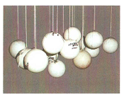
Figura 2.1. Exemplo de figura com legenda.
Capítulo 2 Título do capítulo 2

Este capítulo deve conter uma revisão bibliográfica do tema no qual se insere a pesquisa. Deve, portanto, inserir o tema da dissertação dentro da tradição de pesquisa. Para tanto, a revisão bibliográfica deve tomar por base os principais periódicos e encontros da área de ensino de física e ensino de ciências, tais como:

PERIÓDICOS:

A Física na Escola.
Aprendizagem Significativa em Revista.
Caderno Brasileiro de Ensino de Física.
Ciência & Ensino.
Ciências e Cognição.
Ensaio – Pesquisa em Educação em Ciências.
Experiências em Ensino de Ciências.
Investigações em Ensino de Ciências.
Physics Education
Revista Brasileira de Ensino de Física.
Revista Brasileira de Pesquisa em Educação em Ciências.
Revista de Ensino de Ciências e Matemática.
Revista do Professor de Física
The Physics Teacher

ENCONTROS:

Encontro Nacional de Pesquisa em Educação em Ciências (ENPEC).
Simpósio Nacional de Ensino de Física (SNEF).
Encontro de Pesquisa em Ensino de Física (EPEF).
Encontro de Físicos do Norte Nordeste (EFNNE).
Congresso Nacional de Educação (CONEDU).
Congresso Nacional de Pesquisa e Ensino em Ciências (CONAPESC)
Colóquio Internacional Educação e Contemporaneidade (EDUCON)
Capítulo 3 Fundamentação Teórica

3.1 Título da seção (Fundamentação educacional)

3.1.1 Teorias de aprendizagem utilizadas na concepção do produto educacional

3.1.2 Metodologia utilizada na aplicação do produto educacional

3.2 Título da seção (Fundamentação física)

Capítulo 4 Aplicação do Produto educacional
4.1 Elaboração do Produto Educacional

4.2 Título da seção (aplicação do produto)

Capítulo 5 Resultados e Conclusão

Referências Bibliográficas

Livro:
MOREIRA, M. A. Teorias de Aprendizagem. 2ed. São Paulo: EPU, 2011.

Capítulo de livro:
BOYLE, R. Air as a medium for the transmission of sound. In: Lindsay, R. B. (Org.). Acoustics: historical and philosophical development. Stroudsburg: Dowden, Hutchingon & Ross Inc. USA, 1973, p. 67-73. ISBN: 0879330155.

Artigo em periódico:
STUDART, N. Inovando a Ensinagem de Física com Metodologias Ativas. Revista do Professor de Física: v. 3, n. 3, 2019.

Artigo em anais de encontros:
BONFIM, C. Eu não sou cachorro, mesmo: música popular urbana, culturas juvenis e identidade cultural. In: ENCONTRO DE ESTUDOS MULTIDISCIPLINARES EM CULTURA – ENECULT, 5, 2009, Salvador/BA. Anais... Salvador: Faculdade de 300 Comunicação/Universidade Federal da Bahia, 2009. Disponível em: <http://eventos.uff.br/venecult-encontro-de-estudos-multidisciplinares-em-cultura>. Acesso em: 12 mai. 2009.

Artigo em sites:
BEZERRA, Juliana. Mulheres negras inspiradoras. Toda Matéria, 2019. Disponível em: https://www.todamateria.com.br/mulheres-negras-inspiradoras/. Acesso em: 10 out. 2019.

Tese de doutorado ou dissertação de mestrado:
DIAS, P. H. B. Música que meu povo gosta. 2007. Tese (Doutorado) - Programa de PósGraduação em Ciências Sociais, Instituto de Filosofia e Ciências Humanas, Universidade Estadual de Campinas (UNICAMP), Campinas/SP, 2007. Disponível em: <http://cutter.unicamp.br/document/?code=vtls000418537>. Acesso em: 27 abr. 2011.

Legislação:
BRASIL. Presidência da República. Casa Civil. Subchefia para Assuntos Jurídicos. Leis Ordinárias de 1996. Lei nº 9.394 de 20 de dezembro de 1996. Estabelece as diretrizes e bases da educação nacional. Brasília, 1996. Diário Oficial [da] República Federativa do Brasil, Brasília, DF, 20 dez. 1996. Disponível em: <http://www.planalto.gov.br/ccivil_03/_Ato2007-2010/2008/Lei/L11769.htm>. Acesso em: 29 mar. 2011.

Documentos:
BRASIL. MEC. FNDE. Catálogo do programa nacional do livro didático para o ensino médio – PNLEM/2009. Brasília: Secretaria da Educação Básica - SEB. Fundo Nacional de Desenvolvimento da Educação - FNDE, 2008c. Disponível em: <http://www.fnde.gov.br/index.php/pnld-consultas>. Acesso em: 27 abr. 2011. ISBN 85-98171-18-2.

Música:
BELCHIOR (Antônio Carlos Gomes Belchior Fontenelle Fernandes). Fotografia 3x4. In: ______. Alucinação. São Paulo: Polygram, 1976. 1 LP, 33 1/3 rpm, estéreo, 12 pol., lado B, faixa 4.

Apêndice A Produto Educacional
Apêndices ou anexos devem ter título e ser identificados sequencialmente por letras (A, B, etc.) ou por números em algarismos arábicos ou romanos. O produto educacional que acompanha a dissertação de mestrado deve, preferencialmente, ser apresentado em destaque em um ou mais apêndices. Anexos diferenciam-se de apêndices por serem de autoria de terceiros.

